
Kedves Kertbarátnők, tisztelt Kertbarátok! 2012. évi 10. felhívás

► Több mint egy hónapja küldtem levelet Önöknek utoljára. Azóta nem történt változás a növények egészségi állapotában. A száraz forróság az összes kórokozó fejlődését visszafogta, leállította. Hasonlóan gyérültek a levéltetvek is. A molyok köszönik jól vannak, az elmúlt évekhez hasonló egyedszámmal rajzottak. (Érdemes összevetni a korábbi évek adataival.) A molyok rajzásmenetét hetente feltettük a két honlapra. Ebből jól látható, hogy néhány faj kiegyenlítetten, folyamatosan rajzik. Ezért javasoltam, hogy ezeknél a kártevőknél a permetezéseket rendszeresen ismételjék. A gyümölcsmolyok elleni védekezésről az előző felhívásokban mindent leírtam, remélem, hogy az előző hetekben fel tudták használni az ajánlásainkat!

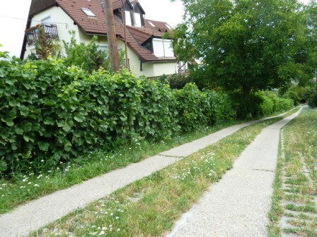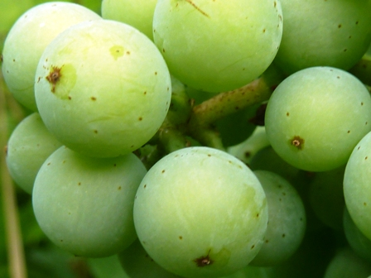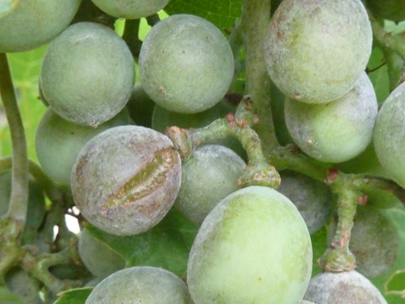

Természetesen egyes kertek és fajták között óriási eltérések lehetnek a gombák tekintetében is. A fenti szőlőlugasban főleg borfajták találhatóak, szép bogyókat és egészséges lombot fényképezhettem. (Csupán néhány a melegtől vagy a gombaölőktől beszáradt peronoszpórás levélfoltot találtam.) A közbeültetett csemegefajták sérves szemei és lisztharmatos levelei viszont magukért beszélnek. A hajnali pára elég volt a lisztharmatnak, az érzékenyebb fajtákat csúnyán elkapta. Általában a körterozsda fertőzése sem jelentős az idén és mégis, az alábbi körtehajtást fotóztam június 24-én. A körténél és ezeknél a tőkéknél kimaradt a permetezés. A legalaposabb előrejelzés sem pótolja a gazda szemét, tudását és tapasztalatát!

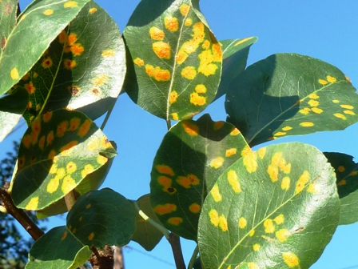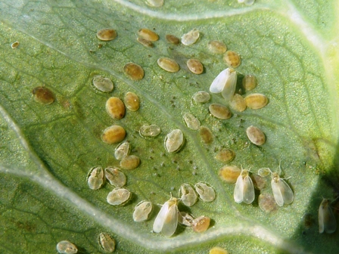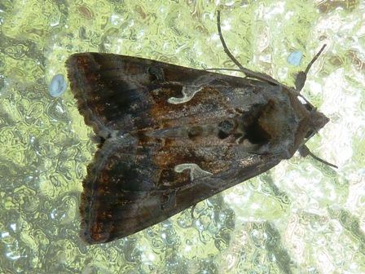

► Az üvegházi molytetűt (liszteskét) nem zavarja a meleg. Nehéz ellenfél, van aki miatta nem termeszt káposztaféléket. Sok növényen megél, a máklevél fonákján a különböző fejlődési alakjait rögzíthettem.
A tavalyi 10. felhívásban részletesen írtam róla, a vegyszerek sem változtak sokat. A 2011-es szerkínálatban szereplő Chess 50WG már Plenum néven is kapható és megjelent néhány új „bioszer” is pl. Biobest Encarsia,
Biobest Macrolophus, Koppert. Jól jelzi és gyűjti a ragacsos sárgalap is pl. az MTA-NKI illetve Biocont Magyarország Kft. termékei. Feltétlenül használjunk nedvesítőszert is. Állítólag a kénes gombaölők is gyérítik.

► A sasadi fénycsapdában továbbra is nagy számban repülnek bagolylepkék és megjelentek az örökzöldeken aknázó molyfajok is. Ahol ezek okozták a levélhullást, ott érdemes permetezni, mert már a tojásrakásuk is megindult. A gyümölcsmolyoknál ismertetett technológiával és nedvesítőszerek hozzáadásával dolgozzanak.
Az utolsó képen a saját fénycsapdámba (a lámpafényes fürdőszobaablakba) berepülő gamma-bagolylepkét láthatják. Nevét a jellegzetes, a görög gamma betűre emlékeztető szárnyrajzolatáról kapta. Hernyói sok növényen, súlyos kárt okozhatnak, lásd az előző levelünket.

► Most tényleg érdemes ellátogatni a www.magyarnovenyorvos.hu illetve a www.zsigogyorgy.hu lapokra. A Budapesti Corvinus Egyetem Rovartani Tanszéke által irányított webkamerás előrejelzés eredményeit is megnézhetik. Naponta fotóznak, értékelnek és heti összesítésű grafikont szerkesztenek a kollégák dr. Pénzes Béla professzor úr vezetésével.

► Lombon, gyümölcsön és fürtön egyre nagyobb gondot okoz a napégés. A súlyosan károsodott barna foltos gyümölcsöket nem lehet sem eladni, sem tárolni. A hőtől, UV sugárzástól a bőrszöveten szabad szemmel nem látható mikrosérülések is létrejöhetnek. Ezeken át könnyebben behatolnak a gombák, baktériumok. A szőlő zöldmunkáinál, a gyümölcsfák nyári metszésénél vegyük figyelembe a Nap járását. Néhány éve még a színesedés, jobb beérés miatt kitakartuk a gyümölcsöket, fürtöket. A szellős lombkorona kialakítása ma is fontos szempont, de már sokkal óvatosabban kell eljárnunk.

► A II. kerületben eddig 821 db míg a XI. kerületben 706 db volt a csapdázott kéregmolyok száma. Valószínűleg ő nyerte a molyok versenyét. Nem figyelünk eléggé e törzskártevőkre! (Jellemző, hogy én se fotóztam még, a http://www.csalomoncsapdak.hu oldalon több képet is találnak róla.) A 2010. évi 11. felhívásban ismertettem. Az engedélyezett szerek száma azóta lecsökkent, de a technológiai lényege nem változott: a permetlével le kell mosni a törzset és a vázágakat. A kitinszintézis-gátlóknak már a kérgen kell lenniük a tojásrakás előtt. Az 5-6 nappal később kikelő hernyókat pedig kontakt hatású rovarölőkkel csíphetjük el pl. piretroidokkal. (Lásd a 6. felhívást.) A felszívódó készítmények nem áramlanak szét a kéregben, nem érik el a lárvákat.
Ha megnézzük a táblázat két sorát, láthatjuk, hogy folyamatosan rajzik, azaz folyamatosan kellene védekezni. Tehát a lombkorona és a gyümölcsök permetezéskor mindig kezelni kell a gyümölcsfák törzsét, vastagabb ágait is, sőt a talajszint alatt is károsít! Bőséges lémennyiséget használjanak! Fás felületen mennyi lehet a szerek munkaegészségügyi-várakozási ideje? A permetezett fákra ne másszanak gyerekek!
Talán nem is kell mondani, hogy a kéregkaparás alapvető fontosságú, már a metszésnél a tavaszi lemosás előtt elvégzendő.
A fás részek kezelésével egyben az almafaszitkár és a ribiszkeszitkár ellen is védekezünk. Biológiájukról a 2009. évi 9. és 23. felhívásban írtam.

► A fenti képek is bizonyítják, hogy a kórokozók nem tűntek el. Néhány napja eseget, csepereg sőt ma éjjel egy komolyabb zápor is elkapta a budapesti kerteket. Ez már elegendő lehet a lisztharmat felerősödéséhez. A további esők kedvezhetnek a levélperonoszpórának, a fürtzáródáshoz közelítő szőlő szürkepenészének és a varasodásnak valamint a gyümölcsfertőző moníliának. A készítményeket és a technológiát ismertettem a 6., 7., 8. és a 9. felhívásban. Még egyáltalán nincs vész, de a párásabb és ritkábban látogatott kertekben, az érzékenyebb fajtákon megelőzésképpen permetezést javaslok. Milyen lesz a következő hetek időjárása?

Boltok ahol a növényvédő szereket megvásárolhatják:

- Kertészeti Áruház  2011 Budakalász, Lupa szigeti elágazás  - Kertészeti Áruház  1132 Budapest, Váci út 6. – 3-110-046  - Kertészbolt  1077 Budapest, Baross tér 16. – 3-426-722  - Kertészbolt  1024 Budapest, Moszkva tér 3. – 2-124-201 | - Kertészeti és Iparcikk Szaküzlet  1134 Budapest, Bulcsú utca 23/a. – 3-408-643  - Kertészbolt  1114 Budapest, Bartók Béla út 66. – 4-666-103  - Méhészeti és Kertészeti Szaküzlet  1094 Budapest, Ferenc krt. 37. – 2-181-750  - Kertészbolt  1025 Budapest, Pusztaszeri út 95. – 4-384-298

*Kérjük, tájékozódjon előre, hogy az adott üzletben megtalálható-e az Ön által megvásárolni kívánt vegyszer!

Budapest, 2012. július 15-én. Üdvözlettel: Zsigó György, MNMK

